ETT-AM多用途试验机 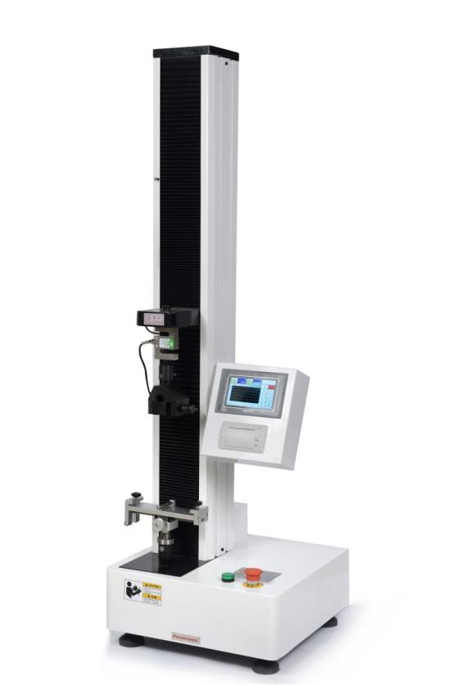
产 品 介 绍

ETT系列多用途试验机是材料拉、压力（抗张）等物理性能检测的基本仪器。采用立式、多柱结构，夹头间距可在一定范围内任意设定，拉伸行程大 、上下运行平稳性好，测试精度高。该拉力试验机广泛适用于纤维、塑料、纸张、纸板、薄膜以及其他非金属材料顶压、软塑包装热封强度、撕裂、拉伸、各种穿刺、压缩、安瓿瓶折断力、180度剥离、 90度剥离、剪切力等试验项目。同时本仪器可测量纸张抗张力、抗张强度、伸长率、裂断长、抗张能量吸收、抗张指数、抗张能量吸收指数等项目。 本产品适用于医疗、食品、制药、包装、造纸等行业。
产 品 特 征

- 采用了进口仪器夹具夹持的设计方法，避免了操作人员因为操作技术问题而导致检测误差的情况发生
● | 进口定制高灵敏度荷重元，进口丝杠确保精确位移
- 可以在5-600mm/min的速度区间任意选择，该功能可以满足180°剥离、安瓿瓶折断力、薄膜拉力等试样的检测
● | 具备拉力，塑料瓶体顶压测试，塑料薄膜、纸张的伸长率、拉断力、纸张的裂断长、抗张能量吸收、抗张指数、抗张能量吸收指数等功能
- 马达电机保修3年，传感器保修5年，整机保修1年，是国内保修期最长的产品
● | 超长行程与大负载（500公斤）结构设计及灵活的传感器选择便于多试验项目扩展
产 品 标 准

ISO 37、GB 8808、GB/T 1040.1-2006、GB/T 1040.2-2006、GB/T 1040.3-2006、GB/T 1040.4-2006、GB/T 1040.5-2008、GB/T 48502002、 GB/T 12914-2008、GB/T 17200、 GB/T 16578.1-2008、 GB/T 7122、 GB/T 2790、GB/T 2791、GB/T 2792、GB/T 17590、 GB
15811、ASTM E4、ASTM D882、ASTM D1938、 ASTM D3330、ASTM F88、 ASTM F904、JIS P8113、 QB/T 2358、 QB/T 1130 、 YBB332002-2015 、YBB00172002-2015 、YBB00152002-2015

济南普创机电有限公司 电话：0531-58531949 邮箱：info@paratronix.cn 网址：www.paratronix.cn
制造商保留提升产品性能和参数的权利

技 术 参 数

指 标

参 数

测量范围 5KG、20KG、50KG（其它量程可选）
力值分解度 | 1/10000
最小分辨率 | 0.001N
精度 | 0.3级
加载速度 |  | 5.5~600mm/min（任意可调）
速度精度 |  | 1 ~ 10 mm/min ±1%，10 ~ 600 mm/min ±0.5%
试样宽度 ≤20mm（（可根据客户材料，定制测试夹具））
行程 |  | 1000mm （其它行程可选）
位移分辨率 |  | 0.001mm
微电脑控制 |  | 3.5in点阵液晶显示，曲线波形图显示
电脑控制 | 电脑显示测试曲线检测图（标配不含软件）
人机界面 | window平台报告编辑，曲线分析图A4打印输出(连接电脑及打印机)
打印输出 | 自带模块式一体热敏打印机
螺杆 | 定制滚珠螺杆（台湾）
工作环境 | 温度（20±10）℃，湿度＜85%
外形尺寸 | 460mm(L)×400 mm (W) ×1460mm (H)
净重 | 70 kg
配置 | 主机、剪切夹具、电源线、保修卡、说明书、打印纸

济南普创机电有限公司 电话：0531-58531949 邮箱：info@paratronix.cn 网址：www.paratronix.cn
制造商保留提升产品性能和参数的权利

